

Benvenuti nell’ angolo di divertimento sulla nostra piccola Svizzera! Cosa ci puo’ riservare il nostro bel paese? Scopriamolo insieme con una rubrica di gite interessanti e di tutti i tipi testate da qualcuno di noi(c’è da divertirsi!!!).Per informazioni dettagliate chiedete alla redazione. Buon divertimento!

Questo mese:



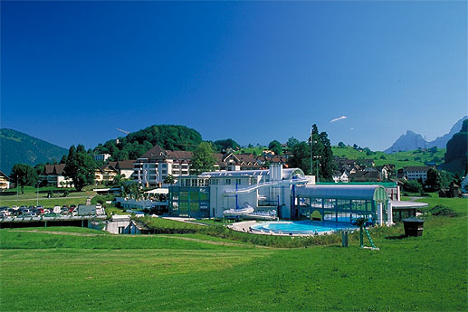

Questo mese vi parliamo della migliore meta per unire relax &

divertimento in uno splendido paesino di montagna.

Il SWISS HOLIDAY PARK è un parco acquatico, termale e di relax

situato in un paese turistico di montagna,Morschach(dopo il Gottardo ,

vicino al lago dei quattro cantoni).Il paese accoglie un bellissimo hotel

appartenente al centro, che permette di passare un week-end al

completo!La specialità tipica del parco è la piscina termale, che

permette di fare il bagno anche con la neve, creando un mix tra

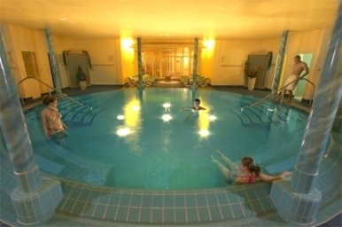caldo e freddo il quale crea una strana nebbia.

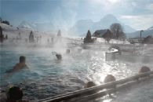

I prezzi sono veramente bassi per il

valore del posto(circa 9.-i ragazzi e 18

gli adulti)e si ha a disposizione uno

spazio pic-nic e ristorante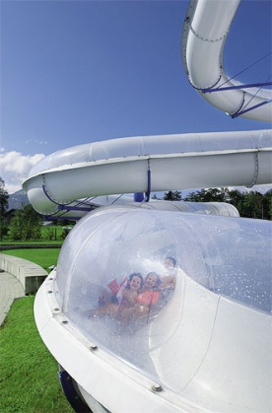.



Il parco è progettato in modo che tutti posano divertirsi: i bambini con delle apposite piscine con giochi, i ragazzi con la corrente, il percorso avventura e il grande scivolo,gli anziani con le piscine relax ad acqua molto calda e poco profonde, …insomma ce n’è per tutti i gusti!

Le diverse piscine alterano la temperatura dell’ acqua e offrono vasti tipi di idromassaggi, giochi per bambini e un mega scivolo!!

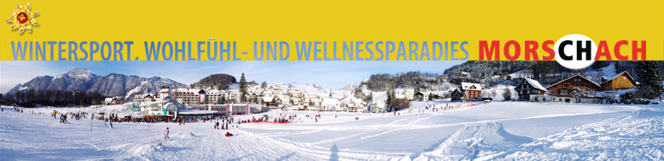

L’alfabeto marziano

Questo strano alfabeto è in realtà semplicissimo e immediato, ma qual’è il trucco che sta dietro a tutto quanto?? Sta a voi scoprire il segreto e capire come funziona questo alfabeto!! Auguri…

Alfabeto marziano.tif

SOLUZIONE DEL GIOCO “VERA O FALSA?”

La prima immagine in alto è quella giusta, perché ci vogliono tutti i paletti del ponte.

La soluzione è in queste pagine